Le Muse

Il termine Muse non ha una etimologia precisa, ma è facilmente riconducibile alla parola greca Musa, ossia sorgente, probabilmente poiché alle origine esse erano le divinità delle montagne e delle fonti d’acqua. Nonostante ciò sono le dee delle arti e della poesia, cantanti divine e allettatrici degli dei e dei mortali. Inoltre il loro nome è identico sia alla forma ellenica sia alla forma latina.
Le Muse sono delle divinità le cui origini non sono note in modo preciso. Difatti si mette in dubbio anche la loro discendenza. Esiodo narra nella Teogonia che nacquero dall’unione di Mnemosine, titanide figlia di Urano (il Cielo) e Gea (la Terra), che impersonava la memoria, e di Zeus, padre degli dei. Mimnerno, poeta elegiaco e cantore antico del VII sec. a.C. , chiamato anche Colofone, invece, divideva la paternità tra le più antiche, figlie del cielo, e le più recenti, figlie di Zeus; altri sostenevano fossero figlie di Armonia.
La tradizione più assodata è, tuttavia, quella di Esiodo. Egli racconta che nacquero durante nove notti d’amore dai genitori già citati in Pieria, regione della Macedonia, ( da qui deriva anche il loro nome di Pieridi), per onorare le gesta eroiche della battaglia contro i Titani. Esse avevano come luoghi sacri i monti Elicona e Parnaso, raffigurato anche da Raffaello e dal Mantenga in celebri quadri, le loro sorgenti sacre la fonte Aganippe e Castalda presso Delfi, (<<Il bere questa acqua rapisce i poeti, che s’inducono ai canti>>), e la fonte del cavallo Ippocrene, aperta dal cavallo alato Pegaso con i suoi zoccoli.
Il loro numero si è stabilizzato a nove solo con Esiodo. Infatti Pausania, scrittore e geografo greco antico, sosteneva che in verità fossero tre e si chiamassero Melete “Esercizio”, Mneme “Memoria” e Aoide “Canto”, poiché nella poesia orale, i cantori del tempo, gli aèdi, avevano bisogno di esercizio, memoria e di bel canto per poter svolgere il loro lavoro. Il numero nove viene spesso anche inteso come potenziamento dell’iniziale triade e, inoltre, vi era un’altra corrente, che ne raffigurava sette, con dimora nell’isola di Lesbo.
Le Muse sono le divinità della poesia e delle arti, a tal punto da essere celebrate all’inizio di grandi poemi come la “Teogonia” o “Opere e Giorni” di Esiodo e nell’Iliade e nell’Odissea di Omero. Famosa è anche la citazione, proprio di Esiodo: <<Felice chi è amato dalle Muse; dolce scorre la parola dalle sue labbra>>. Tuttavia esse sono perlopiù delle figure filosofiche, ricollegabili al primato della Musica nell’Universo. Difatti non sono solo cantatrici divine, ma presiedono al pensiero sotto tutte le sue forme e accompagnano i re e gli dettano le parole necessarie.
Esse, come ho già detto, sono dee dalle origini incerte; perciò esistono diversi gruppi di Muse. I due
principali sono quelle della Tracia, in rapporto con il mito di Orfeo e con il culto di Dioniso, e
quelle dell’Elicona, poste alle dipendenze di Apollo, chiamato per questo Musagete. Egli dirige i loro canti presso la fonte Ippocrene e ne è spesso accompagnato.
Le Muse sono Calliope, Clio, Erato, Euterpe, Melpomene, Polimnia, Talia, Tersicore e Urania. Calliope è la protettrice della poesia, in particolare di quella epica e elegiaca; mai nominata in Iliade e Odissea, essa viene descritta nella Teogonia come “la più illustre”. Apolonnio Rodio, invece, sostiene che ebbe Orfeo dal dio-fiume tracio Eagro, mentre Apollodoro riferisce anche la maternità di Reso, signore della Tracia. Inoltre fu amata dal Musagete, con cui ebbe un figlio, Imene, dio degli sponsali e del canto nuziale e le si attribuiscono altri figli come Lino e Ialemo, personificazione dei canti di lamento per la morte dei giovani. Per di più fece da arbitro in nome di suo padre Zeus nella disputa tra Afrodite e Persefone per la custodia del bell’Adone.
Clio, invece, è la musa della storia, nome attribuitogli in quanto Esiodo nel descriverla usa il verbo greco kleio, “celebrare”; ella sarà, quindi, colei che narrerà le gesta dell’uomo. Apollodoro racconta come essa dubitò dell’amore di Afrodite per Adone e così la dea la fece innamorare di Magnete, esponente della commedia antica citato anche da Aristotele, da cui ebbe Giacinto, amato in seguito da Zefiro e Apollo. Inoltre venne adorata dal dio fluviale della Macedonia Stirmone e secondo alcuni, (Micheal Stapleton e Elizabeth Servan-Schreiber ne “Il Grande Libro Della Mitologia”), concepì da lui Reso. Egli era alleato dei Troiani e venne assalito da Ulisse e Diomede, poiché un oracolo gli aveva detto che i suoi cavalli non dovevano bere dallo Xanto per poter prendere Troia.
Erato è la divinità della lirica corale, madre di Tamiri (suonatore di lira) e Cleomene (sposo di Flegias, re dei Lapiti, figlio di Ares e Crise). Euterpe, invece, è la dea della musica e dell’arte del flauto. Il suo nome deriva dal greco e significa “colei che rallegra” e per questo è spesso raffigurata con un flauto doppio. Inoltre anche lei, come Clio e Calliope, è considerata come possibile madre di Reso. Melpomene è la musa della tragedia e il suo nome deriva dal greco “melpo”, che vuol dire cantare, danzare o generalmente cantare accompagnati dalla cetra.
Poi abbiamo Polimnia o Polinnia, protettrice dell’ eloquenza e dell’arte mimica, spesso associata anche alla geometria, alla memoria e alla retorica. Ad essa è attribuita l’invenzione della lira e anche quella dell’agricoltura e Platone la cita come madre di Eros, dio dell’amore. Talia è, al contrario, la divinità della commedia, omonima di una Grazie e ritenuta da alcuni madre dei Coribanti, sacerdoti di Cibele avuti da Apollo.
Tersicore è la musa della danza, madre delle Sirene, avute da Acheloo e del poeta Lino. Infine c’è Urania, divinità della astronomia e della geometria, secondo Pausania madre di Lino e omonima di una delle tremila ninfe Oceanine, ossia figlie dei Titani Oceano e Teti. Ad ognuna di esse è attribuita una caratteristica: Calliope dalla bella voce; Clio è colei che rende celebri; Erato è colei che suscita desideri; Euterpe è colei che rallegra; Melpomene la cantante; Polimnia la ricca di inni; Talia la festiva; Tersicore è colei che si diletta nella danza; Urania la celeste.
Esiodo narrava che bastava che un cantore celebrasse le imprese degli uomini del passato per far scomparire tutti gli affanni della vita, il più frequente e gradito era quello della vittoria degli Olimpici contro i Titani. Addirittura le accademie di Platone e di Aristotele erano organizzate in associazioni dedite al culto delle muse. Possiamo quindi capire la parola musa, che inizialmente significava “luogo dove si impartisce l’educazione e si elabora l’educazione.” Inoltre perfino Erodono dedicò ognuno dei suoi libri “Storie” a ciascuna musa.
In generale esse non hanno un mito proprio, un mito che narra di loro, ma compaiono in altri racconti. Ad esempio sono presenti a matrimoni illustri come quello di Teti e Peleo, genitori di Achille, o a quelle di Armonia e Cadmo. Inoltre nel loro santuario a Trezene, fondato da Ardalo, figlio di Efesto, supposto inventore del flauto, insegnò Pitteo, uno degli uomini più colti del tempo. Non a caso egli riuscì a decifrare la profezia dell’oracolo di Delfi per Egeo, il quale unitosi a sua figlia Etra genererà Teseo.
Un’altra importante apparizione delle Muse riguarda la morte di Achille: esse intonarono il lamento che durò per diciassette giorni e diciassette notti. Per di più compaiono anche nell’Odissea, quando Odisseo viene avvisato da Circe che le sirene non possono più volare, poiché erano state sconfitte da loro in una gara di canto. Questo episodio è citato anche nel mito degli Argonauti, in quanto si dice che dopo aver perso la possibilità di volare, esse si fossero suicidate perché inferiori nella loro arte anche ad Orfeo.
Inoltre esse insegnarono alla Sfinge, creatura con testa da donna, corpo da leone, coda di serpente e ali di aquila, figlia di Tifone ed Echidna, l’indovinello che domandava ai viaggiatori tebani: se rispondevano correttamente rimanevano in vita, altrimenti venivano divorati. L’enigma in questione era: “ Quale essere, con una sola voce, ha talvolta due gambe, talvolta tre, talvolta quattro ed è tanto più debole quante più ne ha?” Solo Edipo, di ritorno a Tebe dopo aver ucciso a sua insaputa il padre Laio, riuscì a trovare la risposta, ossia l’uomo: la Sfinge si tolse la vita.

Tuttavia la presenza più rilevante è quella alla sfida tra Marsia e Apollo. Il primo, infatti, aveva trovato un flauto magico che suonava ispirato dalla musica di Atena. Egli percorse diversi luoghi e i contadini lo proclamavano migliore del Musagete e lui non li contraddica. Così il dio lo sfidò. Le Muse, giuria della gara, si dichiararono ugualmente deliziate da entrambi i suonatori; dunque Apollo propose di suonare al contrario i propri strumenti e poiché il flauto, al contrario della cetra, non si poteva suonare al rovescio, egli vinse e il povero Marsia venne scorticato vivo e appeso ad un pino.

Bibliografia:
- Gerhard J. Bellinger, Enciclopedie Delle Religioni, Garzanti, Milano 2004
- Hans Biedermann, Enciclopedie Dei Simboli, Garzanti, Milano 2004
- Eugenia Dossi (a cura di), Enciclopedie Universale, Garzanti, Milano 2004
- Micheal Stapleton – Elizabeth Servan-Schreiber, Il Grande Libro Della Mitologia, Arnoldo Mondadori Editore, Milano 1982
- Luisa Biondetti, Dizionario Di Mitologia Classica – Dei, Eroi, Feste, Baldini & Castoldi, Milano 1999
- Pierre Grimal, Enciclopedia Della Mitologia, Garzanti, Milano 2004
- Anthony S. Mercatante, Dizionario Universale Dei Miti e Delle Leggende, Newton & Compton, Roma 2001
- Robert Graves, I miti greci, Longanesi & C., Milano 2009
- Lucia Impelluso, Eroi e Dei Dell’Antichità, Electa, Milano 2008

Sitografia:
- Le Muse, www. wikipedia.it, 1 Aprile 2011 17.46

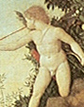
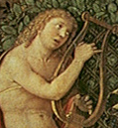
Il Parnaso" è un dipinto autografo del Mantegna, pittore vissuto dal 1431 al 1506 a Mantova, realizzato su tela nel 1497, misura 160 x 192 cm. ed è custodito nel Museo del Louvre a Parigi.
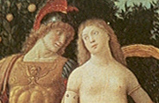
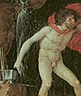
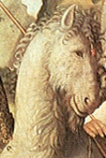
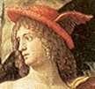

Eros, figlio di Afrodite, mentre lancia con il suo arco una freccia dell’amore a Efesto, marito della dea della bellezza.
Pegaso, il cavallo alato, ritratto difianco a Ermes.
Ermes, messaggero degli dei, ritratto con il cappello e i sandali alati e con il caduceo, il bastone con le serpi attorcigliate.
Apollo, il Musagete, che rallegra la festa con la sua cetra e fa cantare e danzare le muse.
Ares e Afrodite abbraciati sopra una piccola altura del monte Parnaso.
Efesto, fabbro degli dei, mentre lavora nella sua fucina e cerca di difendersi dalla freccia di Eros.

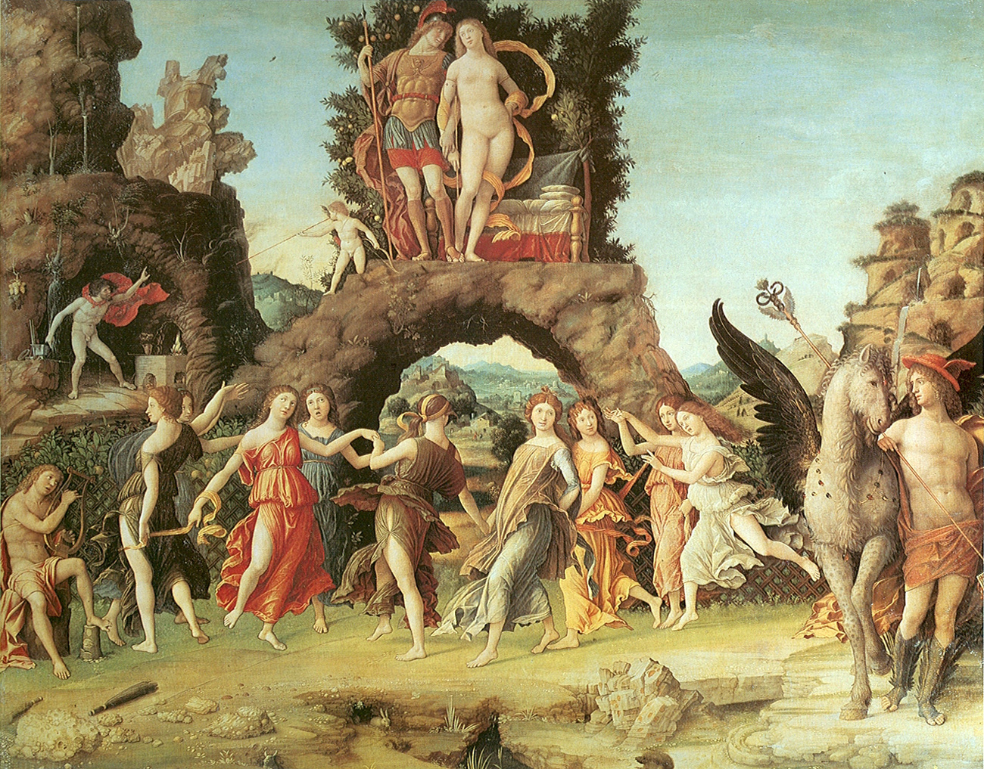

Le nove Muse, non riconoscibili in quanto senza nessuno dei loro attributi, che danzano sollecitate da Apollo sul monte a loro sacro: il Parnaso.
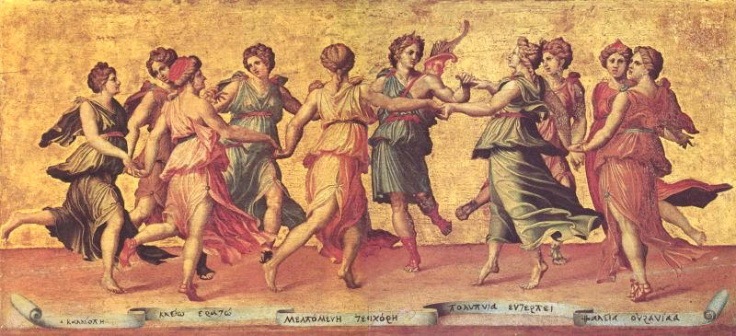
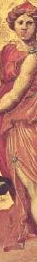
Questo affresco si chiama “Danza di Apollo con le Muse” ed è stato realizzato da Baldassare Peruzzi, architetto e pittore vissuto dal 1481 al 1536 a Roma. Purtroppo di questo quadro si conosce molto poco. Esso è realizzato con la tecnica dell’olio su tela ed è di stile alto rinascimentale. Oggi viene conservato ed esposto a Palazzo Pitti a Firenze. Inoltre le Muse non sono raffigurate con i loro attributi e se non fosse per i loro nomi scritti sotto non sarebbero riconoscibili fra loro. L’unico personaggio noto è il dio Apollo, detto anche Musagete, al centro della composizione, unico ad avere dei calzari e ad indossare una lira sulle spalle.

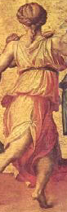
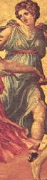
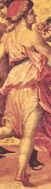
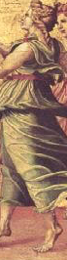
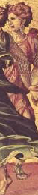
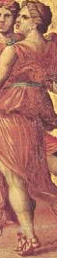
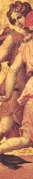
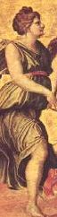

Melpomene, musa della tragedia.
Erato, musa
della lirica
corale.
Tersicore, musa della danza.
Polimnia, musa della eloquenza e dell’arte mimica.
Euterpe, dea
della poesia melica e dei flautisti.
Urania, musa della
astronomia e della geometria.
Clio, musa
della storia
Calliope,
musa della
poesia epica.
Melpomene, musa della tragedia.

Sebbene abbastanza vaghi e poco precisi, oltre ai dipinti sulle Muse, abbiamo anche dei vasi, dei bassorilievi o delle rappresentazioni grafiche anonime come quella sottostante, che è purtroppo divisa in due parti.

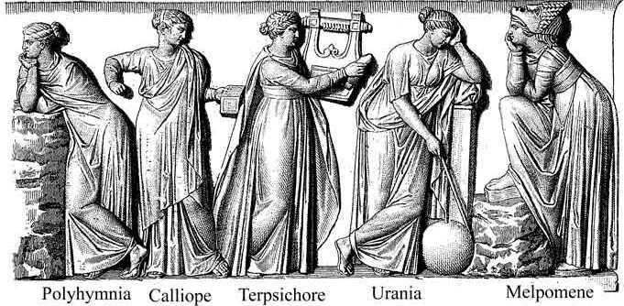
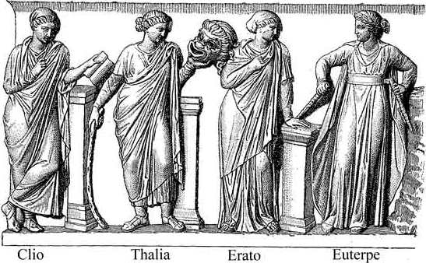
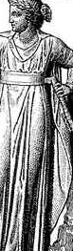
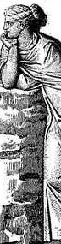
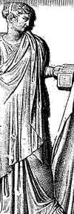
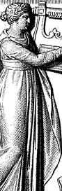
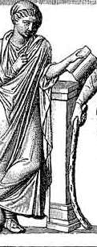
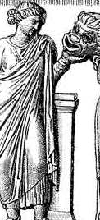
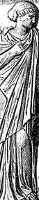
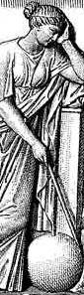
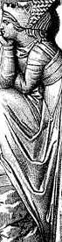
Clio, musa della storia, raffigurata con una pergamena nella mano sinistra, uno dei suoi attributi principali insieme alla tromba, che purtroppo è assente in questa immagine.
Talia, musa della commedia, raffigurata con il suo attributo principale: la maschera.
Erato, musa
lirica corale
Euterpe, musa
dei flautisti, qui, appunto, raffigurata con un flauto nella mano destra e uno nella mano sinistra.
Polimnia, musa
dell’arte mimica,
raffigurata senza alcun attributo, lascia la nostra impressione alla sua eloquenza.
Calliope, musa della poesia epica, raffigurata
con lo stilo.
Tersicore, musa della danza, raffigurata con uno dei suoi attributi principali, la lira.
Urania, musa dell’astronomia, raffigurata con un globo e un compasso.

Melpomene, musa della tragedia, con il suo attributo: la maschera tragica.

Il Parnaso è un affresco (670 cm alla base) di Raffaello Sanzio, pittore vissuto dal 1483 al 1520, databile al 1510-1511 e situato nella Stanza della Segnatura, una delle quattro Stanze Vaticane.
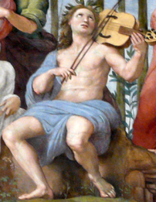
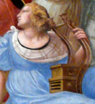
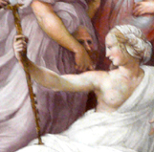
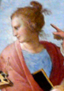
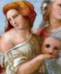
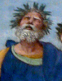
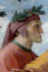

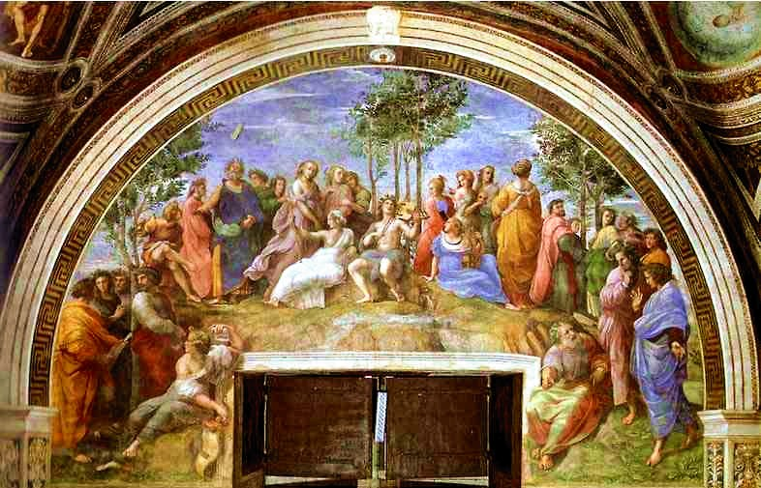


La fonte di Castalia, presso Delfi, sacra alle Muse.
Il Dio Apollo, dio delle arti, chiamato anche Musagete, in qunto guidava le Muse. Viene raffigurato con una lira o viola da “Brazo”.
Calliope, musa della poesia epica, mentre dirige il coro insieme ad Erato. Viene raffigurata con una sorta di cetra.
Omero, raffigurato con una corona d’alloro,perché considerato dall’autore come una figura importante, e cieco.
Erato, musa della poesia d’amore, raffigurata con la maschera.
Clio, musa della storia, raffigurata con la tuba della fama.
Polimnia, musa della canzone sacra, raffigurata con il libro.
Dante, raffigurato di fianco ad Omero nella sezione dei grandi poeti con una corono d’alloro.
Francesco Petrarca, altro grande poeta italiano che ascolta il canto dell’Omero cieco.
Orazio, poeta romano, seduto in primo piano a destra.
Molti degli altri personaggi raffigurati mettono in disaccordo gli esperti o non sono riconosciuti.
Inoltre nel cielo sono visibili alcuni ritocchi col compito di tappare alcuni guasti.

In questa icona vi sono molti caratteri interpretativi, dettatti dagli scritti di Fulgenzio, autore cristiano secondo il quale le dee alludono alla divisione della conoscenza umana in nove partie, ai quali attiene la maggior parte dell’iconografia tradizionale dell Muse.
Talia, ad esempio, rappresenta la facoltà di seminare e, quindi, quella di raccogliere ciò che si è imparato. Inoltre Euterpe raffigura la gioia, stato d’animo indispensabile nell’apprendimento. Invece la cetra a sette corde in mano a Calliope evoca armonie celesti, a cui tende la creazione poetica. Esso è nelle mani della musa più nobile in quanto secondo Fulgenzio aveva il compito di offrire i migliori frutti della conoscenza ad Apollo.
Erato è raffigurata con una maschera, la quale allude alla facoltà umana di creare ispirandosi a ciò che si è appreso. Clio è rappresentata con uno dei suoi attributi: la tuba, che rappresenta il desiderio di apprendere. Al contrario Melpomene viene considerata la costante meditazione e Polimnia ha il compito tramite il libro di conservare nella memoria quanto appreso.
Infine Tersicore ha il compito di giudicare il componimento artistico e si può dedurre che indica qualcosa proprio di questo genere; mentre Urania è ritratta nell’atto di scegliere uno dei poeti che stanno salendo sul monte. Difatti ella è la Musa destinata a selezionare il meglio di quanto vine prodotto dall’animo umano e questo giustifica appieno la presenza dei più grandi poeti di sempre, tra cui Omero, Virgilio, Dante, Tetrarca e Boccaccia, sul colle.

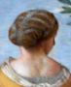
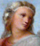
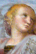

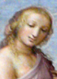
Urania, musa dell’astronomia, ritratta di spalle.
Tersicore, musa della danza, rappresentata mentre indica qualcuno.
Talia, musa della commedia, raffigurata che guarda verso l’alto.
Melpomene musa della tragedia, qui rappresentata pensierosa ed abbracciata a Talia.
Euterpe, musa della musica, raffigurata con una maschera.

